Инструкция для загрузки заданий по дисциплинам
ШАГ 1: Вводим в строку поиска Яндекс название учебного заведения Успенский аграрно-технический колледж 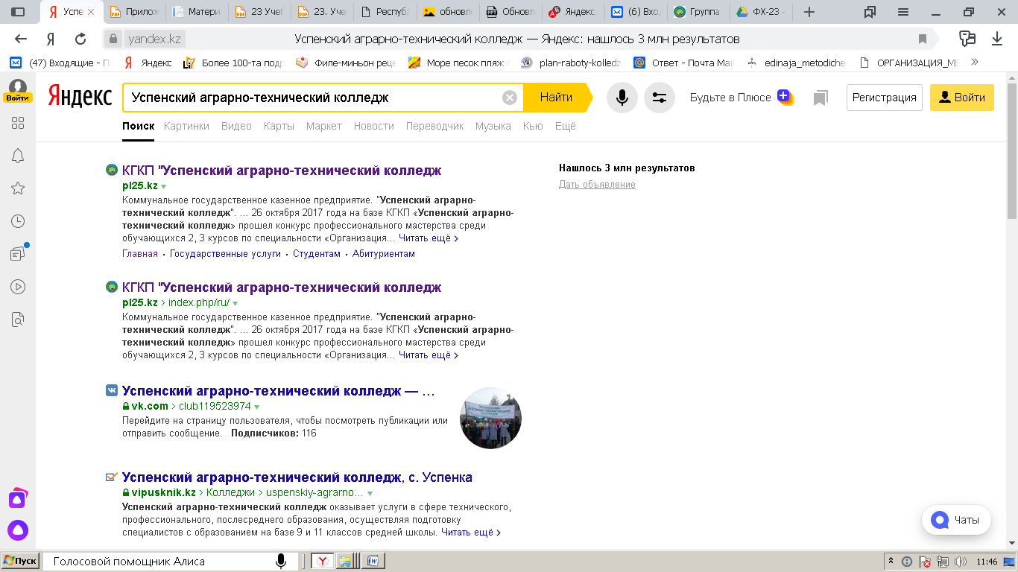
ШАГ 2: Выбрать сайт pl25.kz
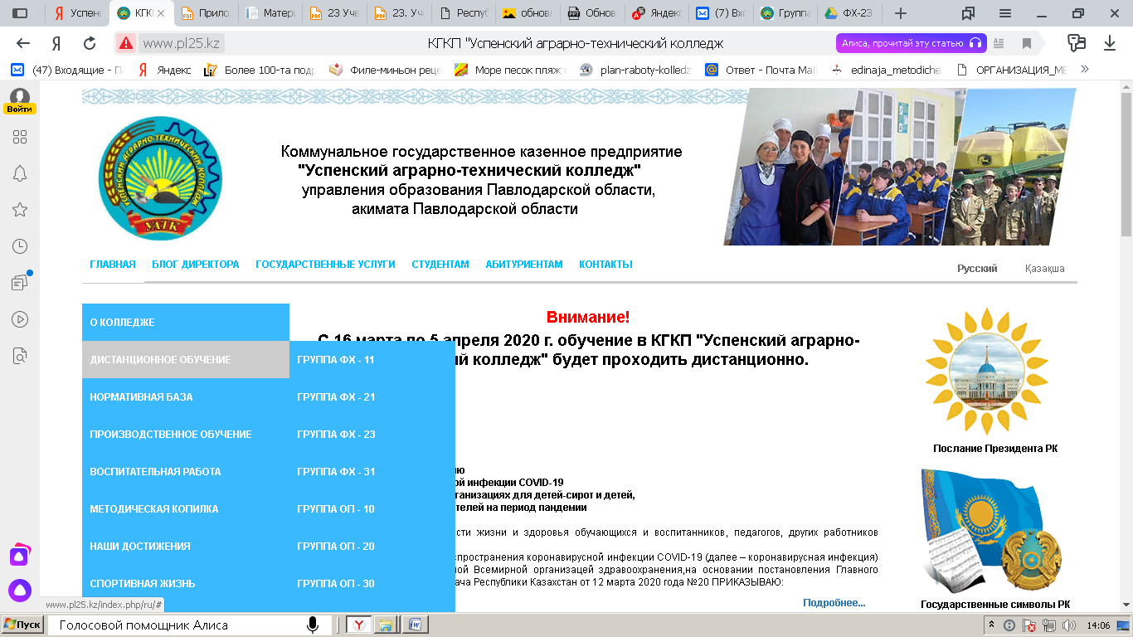
ШАГ 3: Выбрать вкладку ДИСТАНЦИОННОЕ ОБУЧЕНИЕ, далее номер группы (ОП-10, ФХ-11, ФХ-23, ТОРАТ-12 и т.п.)

ШАГ 4: В появившемся окне, для просмотра заданий по предметам, выбрать кнопку Посмотреть задания.
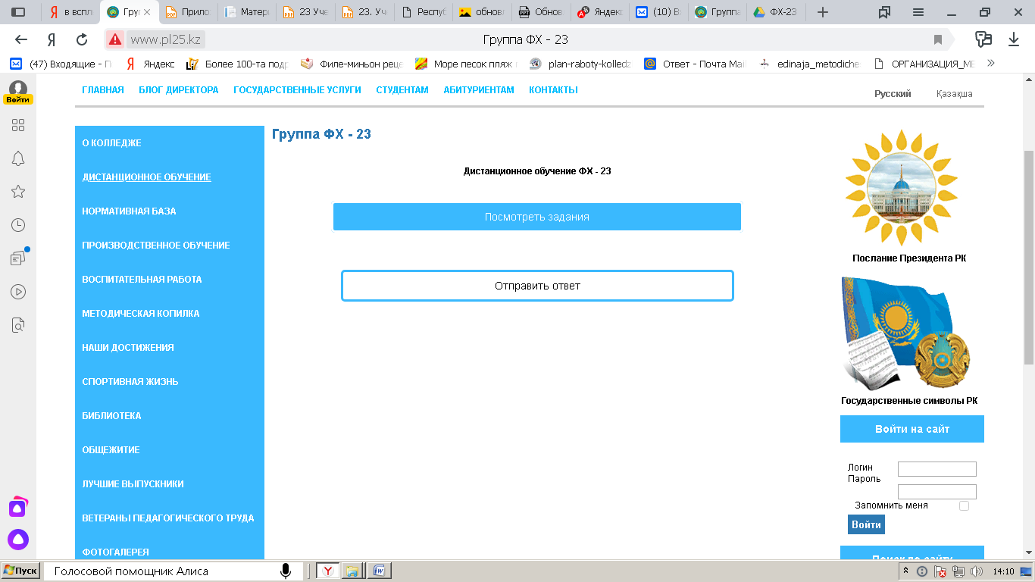

ШАГ 5: Нажмите кнопку Войти
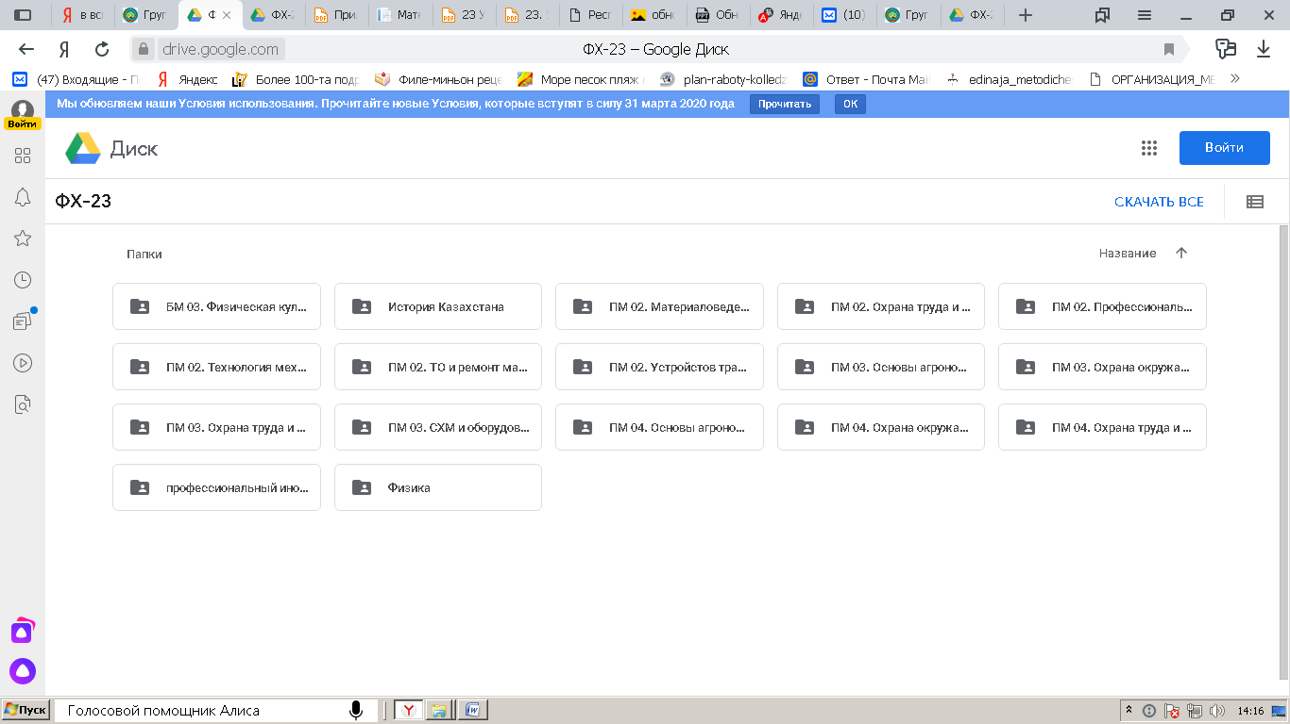
ШАГ 6: Введите логин uspenskiykolledzh@gmail.com
Нажмите кнопку далее.
Введите пароль.
Нажмите кнопку далее.
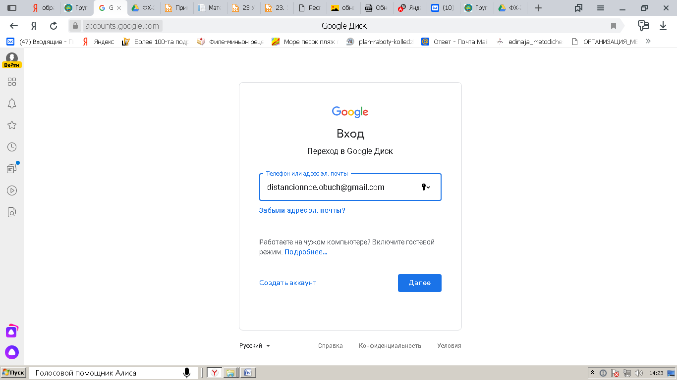

ШАГ 7: Выбрать дисциплину. Например - Физическая культура.
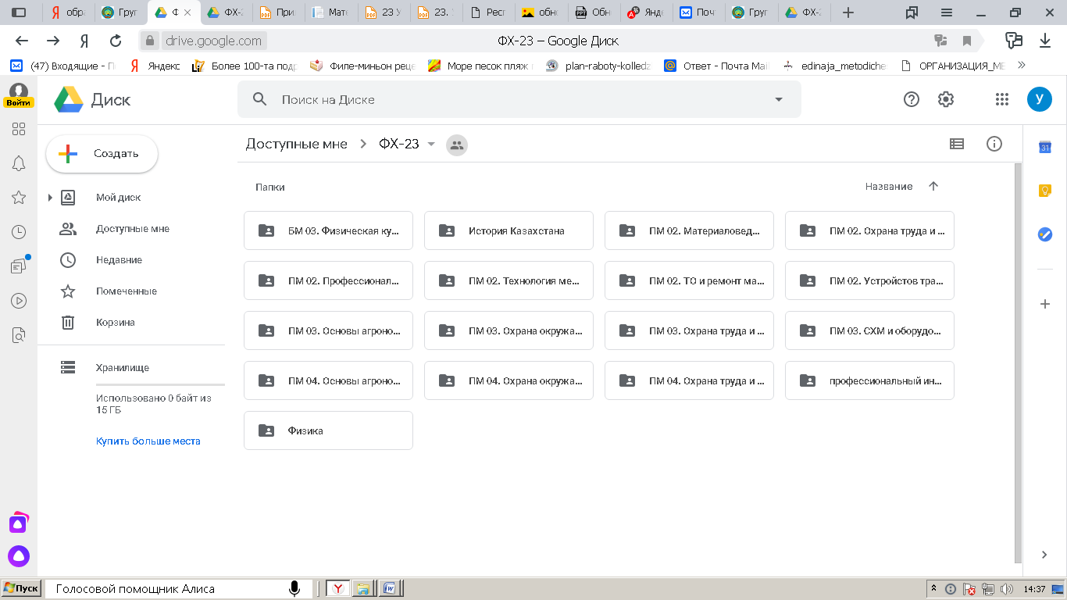
ШАГ 8: Щелкаем правой кнопкой мыши по рабочей области выбранной дисциплины. Выбрать – Загрузка файлов.
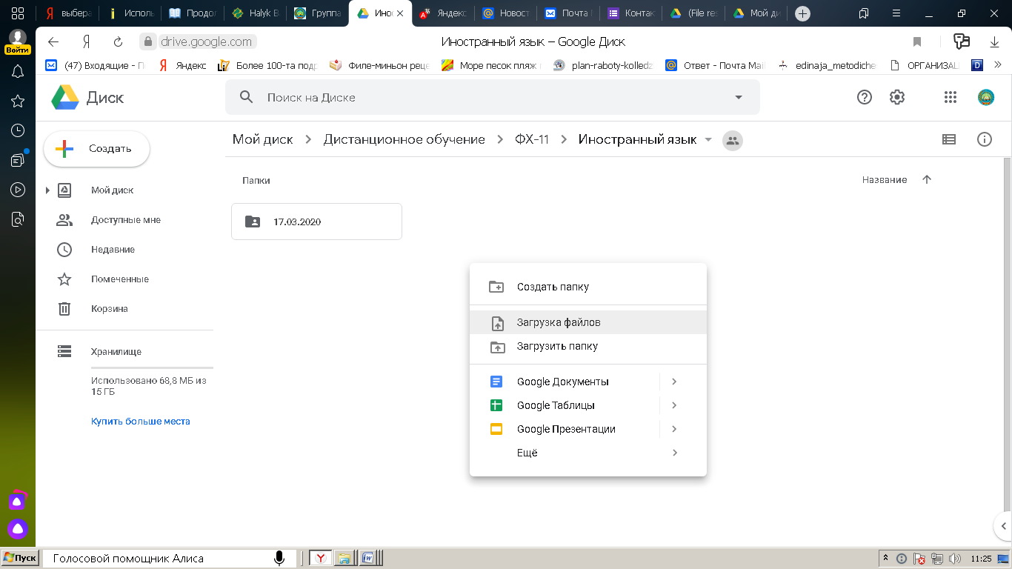

Инструкция для проверки ответов

ШАГ 1.
Для проверки выполненных заданий преподавателям необходимо пройти по указанной ссылке:
Здесь будут ответы студентов — https://docs.google.com/forms/d/1ptBn-luy6IscdrKa8osj3BeIBNVK-fSRiA2OzEvPqUk/edit#responses
с прикрепленным файлом ответа

